RESULTADOS DEL REGISTRO ADMINISTRATIVO DE LA INDUSTRIA AUTOMOTRIZ
DE VEHÍCULOS PESADOS.
MAYO DE 2022

- En mayo de 2022, en el mercado nacional se vendieron 3 198 vehículos pesados al menudeo y 3 218 al mayoreo.
- La producción total durante el periodo enero-mayo de 2022 fue de 73 957 unidades: 72 558 correspondieron a vehículos de carga y 1 399 a vehículos de pasajeros.
- En el periodo de enero-mayo de 2022, se exportaron 61 401 unidades y el principal mercado fue Estados Unidos, con una participación de 94.4 por ciento.

El Instituto Nacional de Estadística y Geografía (INEGI) presenta el Registro Administrativo de la Industria Automotriz de Vehículos Pesados (RAIAVP) que se realiza en acuerdo con las 9 empresas afiliadas a la Asociación Nacional de Productores de Autobuses, Camiones y Tractocamiones (ANPACT) A.C. y LDR Solutions. Estas informan sobre la comercialización de 14 marcas y la producción de vehículos pesados nuevos en México.

En mayo de 2022, las diez empresas que conforman este registro vendieron 3 198 vehículos pesados al menudeo y 3 218 al mayoreo en el mercado nacional.

Venta al menudeo de vehículos pesados
(Unidades)
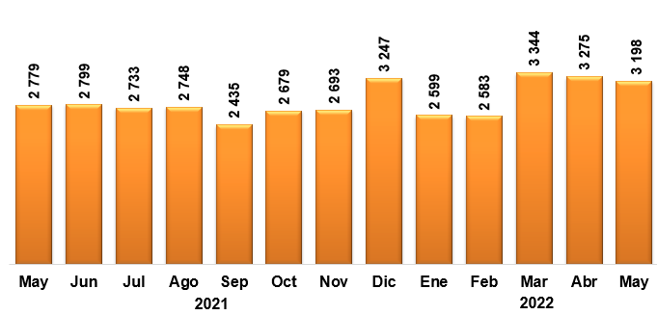
Fuente: INEGI. Registro Administrativo de la Industria Automotriz de Vehículos Pesados
2020

Venta al mayoreo de vehículos pesados
(Unidades)
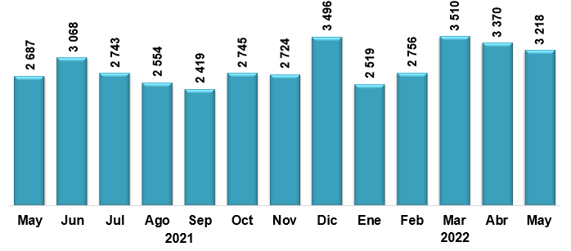
Fuente: INEGI. Registro Administrativo de la Industria Automotriz de Vehículos Pesados

Durante el periodo enero-mayo de 2022, la producción de vehículos pesados en México se concentró en los vehículos de carga que representaron 98.1 % del total. El resto correspondió a la fabricación de autobuses para pasajeros.

Producción de vehículos pesados
Enero - mayo 2022
(Unidades)
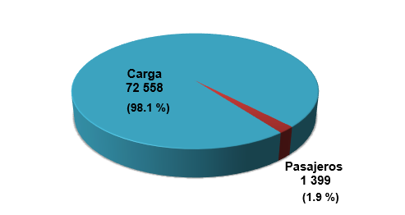
Fuente: INEGI. Registro Administrativo de la Industria Automotriz de Vehículos Pesados

Durante el periodo enero-mayo de 2022, Estados Unidos fue el principal destino de las exportaciones de vehículos pesados, con 94.4 % del total.

Exportación de vehículos pesados por país de destino
Enero - mayo 2022
(Participación)
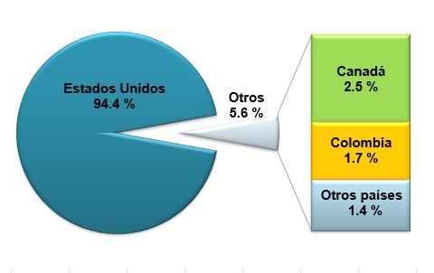
Fuente: INEGI. Registro Administrativo de la Industria Automotriz de Vehículos Pesados

El RAIAVP puede consultarse en: https://www.inegi.org.mx/datosprimarios/iavp/. La siguiente entrega de este registro será el 12 de julio de 2022.

Para consultas de medios y periodistas, contactar a: comunicacionsocial@inegi.org.mx
o llamar al teléfono (55) 52-78-10-00, exts. 1134, 1260 y 1241.
Dirección de Atención a Medios / Dirección General Adjunta de Comunicación

9 de junio de 2022
Reporte mensual
Registro Administrativo de la Industria Automotriz de Vehículos Pesados

Ventas al menudeo y mayoreo ^{1/} en el mercado nacional  (Unidades)  VENTAS AL MENUDEO  Mayo 2021 2 779 Ene-may 2021 12 636  Mayo 2022 3 198 Ene-may 2022 14 999  Variación % 15.08 Variación % 18.70  Diferencia 419 Diferencia 2 363  VENTAS AL MAYOREO  Mayo 2021 2 687 Ene-may 2021 11 534  Mayo 2022 3 218 Ene-may 2022 15 373  Variación % 19.76 Variación % 33.28  Diferencia 531 Diferencia 3 839  ^{1/} Incluye la venta al público de vehículos fabricados en México más los vehículos importados.  Fuente: INEGI. Registro Administrativo de la Industria Automotriz de Vehículos Pesados.  Ventas al menudeo y mayoreo ^{1/} en el mercado nacional  (Unidades)  Marca Mayo Enero-mayo  2021 2022 Var. % 2021 2022 Var. %  Total Menudeo 2 779 3 198 15.08 12 636 14 999 18.70  Afiliadas 2 763 3 163 14.48 12 454 14 840 19.16  Dina 44 0 - 100.0 154 0 - 100.0  Freightliner 734 947 29.0 3 469 4 379 26.2  Hino 173 178 2.9 749 687 - 8.3  International 598 597 - 0.2 2 116 2 989 41.3  Isuzu 263 314 19.4 1 099 1 070 - 2.6  Kenworth 629 708 12.6 3 178 3 287 3.4  Mack Trucks 9 7 - 22.2 44 35 - 20.5  MAN 0 4 n.c. 10 13 30.0  Mercedes-Benz Autobuses 81 189 133.3 706 819 16.0  Scania 85 21 - 75.3 214 184 - 14.0  Volkswagen Camiones y Autobuses 106 160 50.9 548 1 089 98.7  Volvo Buses 30 38 26.7 101 288 185.1  Volvo Trucks 11 0 - 100.0 66 0 - 100.0  No afiliadas 16 35 118.75 182 159 - 12.64  Foton 16 35 118.8 182 159 - 12.6  Total Mayoreo 2 687 3 218 19.76 11 534 15 373 33.28  Afiliadas 2 673 3 183 19.08 11 414 15 191 33.09  Dina 1 0 - 100.0 11 0 - 100.0  Freightliner 741 1 050 41.7 2 848 4 539 59.4  Hino 165 223 35.2 723 682 - 5.7  International 670 509 - 24.0 2 337 2 897 24.0  Isuzu 254 310 22.0 1 118 1 107 - 1.0  Kenworth 479 643 34.2 2 738 3 516 28.4  Mack Trucks 15 6 - 60.0 40 29 - 27.5  MAN 0 4 n.c. 10 9 - 10.0  Mercedes-Benz Autobuses 137 197 43.8 727 849 16.8  Scania 85 21 - 75.3 214 184 - 14.0  Volkswagen Camiones y Autobuses 96 182 89.6 524 1 091 108.2  Volvo Buses 30 38 26.7 101 288 185.1  Volvo Trucks 0 0 n.c. 23 0 - 100.0  No afiliadas 14 35 150.00 120 182 51.67  Foton 14 35 150.0 120 182 51.7  ^{1/} Incluye la venta al público de vehículos fabricados en México más los vehículos importados.  n.c. No calculable.  Fuente: INEGI. Registro Administrativo de la Industria Automotriz de Vehículos Pesados. | Producción total de vehículos pesados  (Unidades)  Mayo 2021 15 211 Ene-may 2021 66 860  Mayo 2022 13 487 Ene-may 2022 73 957  Variación % - 11.33 Variación % 10.61  Diferencia - 1 724 Diferencia 7 097  Fuente: INEGI. Registro Administrativo de la Industria Automotriz de Vehículos Pesados.  Producción total de vehículos pesados  (Unidades)  Marca Mayo Enero-mayo  2021 2022 Var. % 2021 2022 Var. %  Total 15 211 13 487 - 11.33 66 860 73 957 10.61  Afiliadas 15 211 13 451 - 11.57 66 796 73 850 10.56  Dina 0 0 n.c. 4 3 - 25.0  Freightliner 8 880 6 653 - 25.1 37 834 41 717 10.3  Hino 47 68 44.7 212 128 - 39.6  International 4 798 4 957 3.3 21 286 23 835 12.0  Isuzu 114 78 - 31.6 552 205 - 62.9  Kenworth 1 104 1 359 23.1 5 974 6 149 2.9  MAN 0 2 n.c. 0 2 n.c.  Mercedes-Benz Autobuses 171 156 - 8.8 598 737 23.2  Volkswagen Camiones y Autobuses 48 118 145.8 208 832 300.0  Volvo Buses 49 60 22.4 128 242 89.1  No afiliadas 0 36 n.c. 64 107 67.19  Foton 0 36 n.c. 64 107 67.2  n.c. No calculable.  Fuente: INEGI. Registro Administrativo de la Industria Automotriz de Vehículos Pesados.  Exportación de vehículos pesados  (Unidades)  Mayo 2021 12 892 Ene-may 2021 57 384  Mayo 2022 11 071 Ene-may 2022 61 401  Variación % - 14.13 Variación % 7.00  Diferencia - 1 821 Diferencia 4 017  Fuente: INEGI. Registro Administrativo de la Industria Automotriz de Vehículos Pesados.  Exportación de vehículos pesados  (Unidades)  Marca Mayo Enero-mayo  2021 2022 Var. % 2021 2022 Var. %  Total 12 892 11 071 - 14.13 57 384 61 401 7.00  Dina 0 0 n.c. 0 2 n.c.  Freightliner 7 981 5 776 - 27.6 35 464 37 509 5.8  Hino ^{a/} n.d. 0 n.c. n.d. 1 n.c.  International 4 265 4 642 8.8 18 774 21 209 13.0  Kenworth 646 653 1.1 3 141 2 679 - 14.7  MAN 0 0 n.c. 1 0 - 100.0  Volkswagen Camiones y Autobuses 0 0 n.c. 4 0 - 100.0  Volvo Buses 0 0 n.c. 0 1 n.c.  n.d. No disponible.  n.c. No calculable.  ^{a/} Hino reporta información a partir de febrero 2022.  Fuente: INEGI. Registro Administrativo de la Industria Automotriz de Vehículos Pesados.  Puede obtener más información sobre los resultados publicados en este reporte en la página del Instituto: https://www.inegi.org.mx/datosprimarios/iavp/

La información que suministran las unidades económicas no se somete a ningún tratamiento de tipo estadístico y mantiene el carácter de registro administrativo. Por esto, será necesario que las y los usuarios consideren las actualizaciones que realicen las empresas y que el INEGI reflejará en los datos publicados.

